Министерство образования Республики Беларусь

Учреждения образования

«Брестский государственный технический университет»

Кафедра ИИТ

Лабораторная работа №4

По дисциплине ЛОИС за 2 семестр

«Нечёткие нейронные сети»

Выполнил:

Студент группы ИИ-21

Романко Н.А.

Проверил:

Скарубо А.О.

Брест 2023

Цель: моделирование нечеткого вывода с использованием нейронной сети. Синтез нечетких моделей с помощью системы нейро-нечеткого вывода ANFI в среде MatLab.

Код программы:

**Main.m**

%параметры сигмойдных и линейных функций

a1=40;a2=0;

b1=-0.07;b2=0.05;

c1=0.02;c2=-0.05;

k1=1;k2=-0.2;

%генерация обучающей выборки

train_size=1000;

x_train=linspace(-100,100,train_size);

z_train=zeros(1,train_size);

for i = 1:train_size

A1=sigmoid_funct(b1,x_train(i),a1);

A2=sigmoid_funct(b2,x_train(i),a2);

Z1=lineral(c1,k1,A1);

Z2=lineral(c2,k2,A2);

Z0=(A1*Z1+A2*Z2)/A1+A2;

z_train(i)=Z0;

end

test_size=100;

x_test=linspace(-100,100,train_size);

z_test=zeros(1,train_size);

for i = 1:test_size

A1=sigmoid_funct(b1,x_train(i),a1);

A2=sigmoid_funct(b2,x_train(i),a2);

Z1=lineral(c1,k1,A1);

Z2=lineral(c2,k2,A2);

Z0=(A1*Z1+A2*Z2)/A1+A2;

z_test(i)=Z0;

end

train_data = [x_train', z_train'];

val_data = [x_test', z_test'];

in_fis = genfis1(train_data, 2, 'gbellmf');

% backpropagation

opt_backprop = anfisOptions('InitialFis', in_fis, ...

'EpochNumber', 100, ...

'DisplayANFISInformation', 0, ...

'ValidationData', val_data, ...

'DisplayErrorValues', 0, ...

'OptimizationMethod', 0)

out_fis_backprop = anfis(train_data, opt_backprop);

% hybrid

opt_hybrid = anfisOptions('InitialFis', in_fis, ...

'EpochNumber', 100, ...

'DisplayANFISInformation', 0, ...

'ValidationData', val_data, ...

'DisplayErrorValues', 0, ...

'OptimizationMethod', 1);

out_fis_hybrid = anfis(train_data, opt_hybrid);

writeFIS(out_fis_backprop, 'out_fis_backprop.fis');

writeFIS(out_fis_hybrid, 'out_fis_hybrid.fis');

in_fis_backprop = readfis('out_fis_backprop.fis');

ruleedit(in_fis_backprop);

in_fis_hybrid = readfis('out_fis_hybrid.fis');

ruleedit(in_fis_hybrid);

**Sigmoid_funct.m**

function result=sigmoid_funct(b,x,a)

result=1/(1+exp(1)).^(b.*(x-a));

end

**Lineral.m**

function result=lineral(c,k,a)

result=(a-k)/c;

Вывод программы:

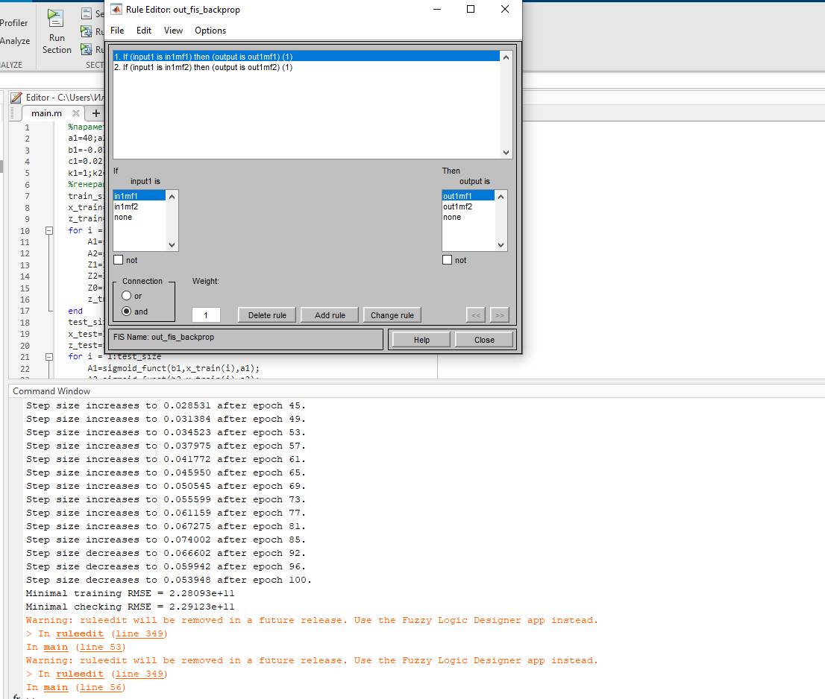

Вывод: изучил моделирование нечеткого вывода с использованием нейронной сети. Синтез нечетких моделей с помощью системы нейро-нечеткого вывода ANFIS в среде MatLab.